Отчет о проведении дня Родного языка

В 1 младшей группе №4

МБДОУ № 6 «Улыбка» ЗМР РТ

20.02.2014 год

Воспитатели: Новикова Т.А.

Сибирякова М.А.

«Мама, папа» с этих слов начинается родной язык…

1. Рассматривание книг: Русские народные сказки.

Игра: «Отгадай сказку» Цель: рассказать детям, что сказки сочиняет народ разных национальностей. Вспомнить знакомые сказки, привлекать детей к проговариванию знакомого текста. Воспитывать неторопливость, выразительность речи.

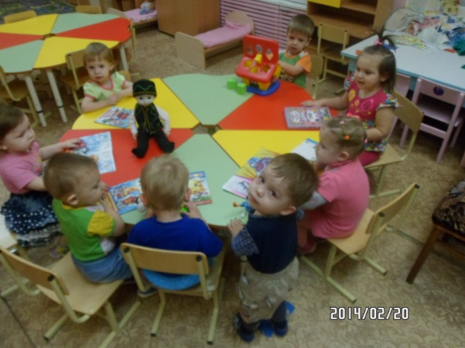 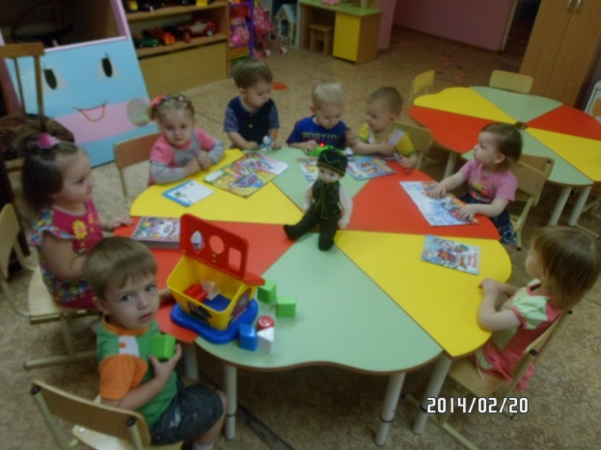

1. Рассматривание куклы Алсу, в татарском национальном наряде(Фартук, калфак, кулмяк, итек)

Цель: Познакомить детей с традициями татарского народа. Учить рассматривать и описывать куклу, развивать интерес, любознательность.

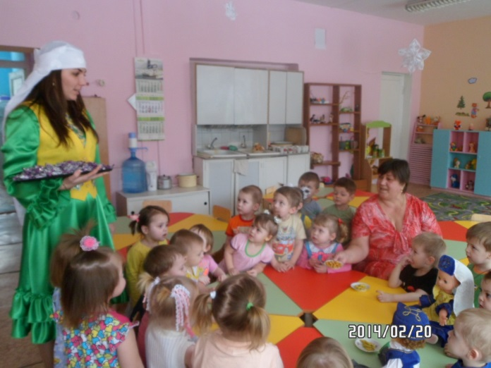

1. НОД Художественное творчество. Лепка «Чак - Чак для Алсу».

Цель: учить раскатывать между ладошек пластилин, делать шарики круговыми движениями, между ладонями. Радоваться своей работе.

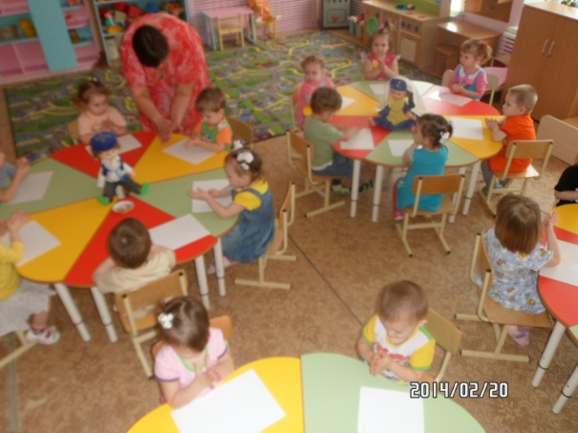 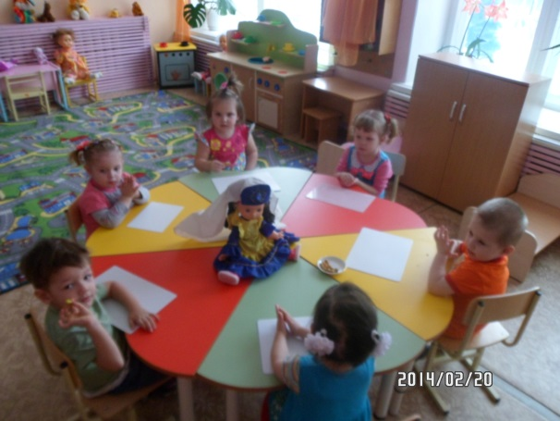

1. «У Алсу день рожденье», «Напоим гостей чаем из самовара».

Цель: Познакомить детей с татарской выпечкой «Чак – Чак, белеш, эчпечмак», вызвать интерес к игре, доброжелательное отношение, вежливость, гостеприимство.

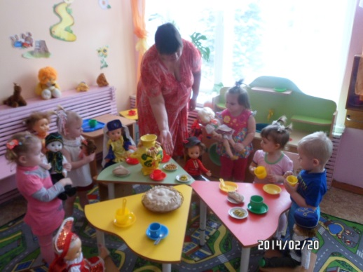 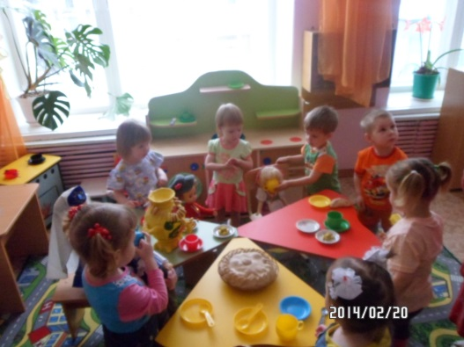

1. «Кто играет на Курае?»

Жаворонок по татарски называется Тургай. Дудочка – курай. На веселом Курае играют дети, а им подпевает веселый Тургай.

Шаукат Галиев.

Цель: учить детей играть на дудочке.

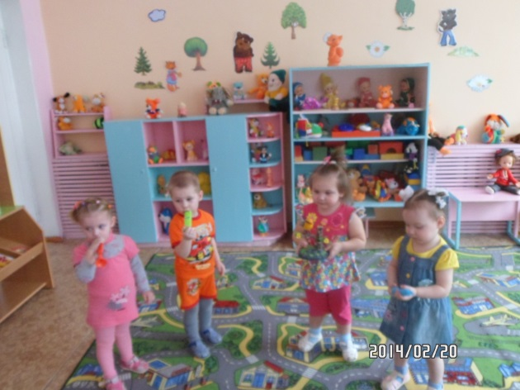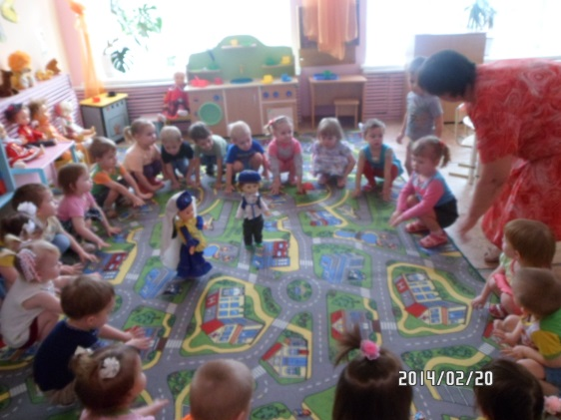

1. Подарок для Алсу - платочек.

Цель: познакомить детей с татарским орнаментом; сделать приятное, объяснить, что на день рождение дарят подарки.

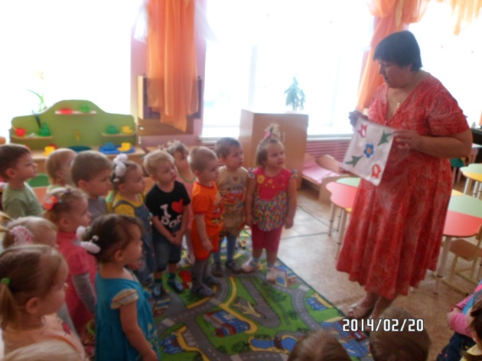

1. Подвижная игра «Ловишки с лентами»

Цель: развивать ловкость и внимание.

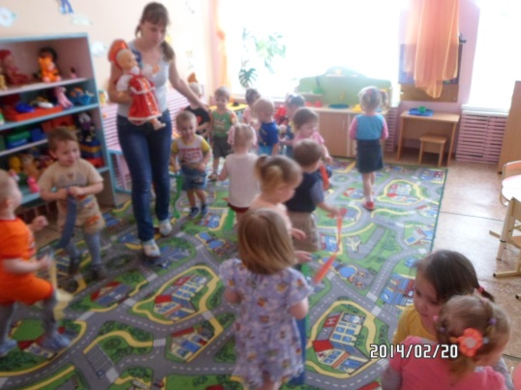

1. Прослушивание аудиозаписи: 1 татарские народные песенки, потешки, пословицы.

Цель: вызвать у детей радость от прослушивания, желание слушать неоднократно.

Самый сладкий язык – родной язык, язык матери.

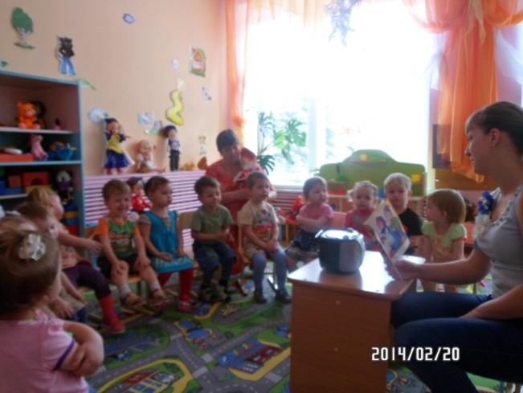

1. Работа с родителями: поручить маме Дениса Макеева сделать муляжи из соленого теста «Татарская выпечка».

